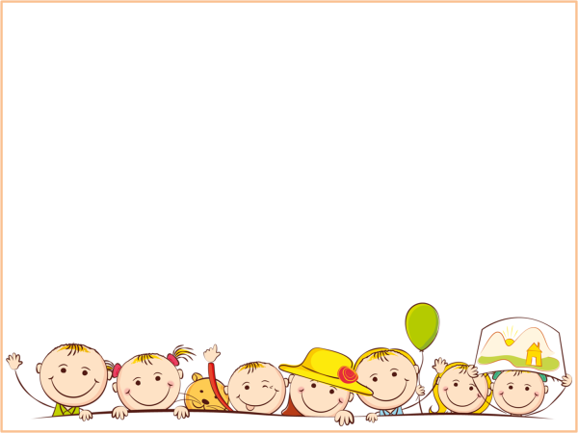
Во время адаптации ребёнка к ДОУ, предъявляя требования к поведению ребенка:
- Будьте последовательными; не позволяйте ребенку сегодня делать то, что вчера ему запрещалось;
- Не устанавливайте для ребенка множество правил – он перестанет на них реагировать. Постепенно, но ежедневно приучайте его к соблюдению лишь определенных норм поведения (например, «Говори тише»);
- Старайтесь в присутствии ребенка выражать различное отношение к тем или иным явлениям, оценивая их определенными словами: «хорошо», «плохо» и т. д.;
- Помните, что ребенок в 2 года лучше понимает инструкции, побуждающие к действию, чем инструкции, содержащие запреты. Например, вместо «Не трогай, не бегай!» лучше сказать: «Положи на место, сядь, посиди»;
- Вводите четкую систему контрастных запретов; произносите их громко и четко. Запретов не должно быть много, но старайтесь следовать им неукоснительно;
- Не принуждайте ребенка делать то, к чему он еще не готов; не настаивайте на чем-либо, если он устал или чем-то расстроен;
- Предоставляйте ребенку самостоятельность в выборе игрушек, занятий.

